Séance 7 : Les rimes au service de la morale

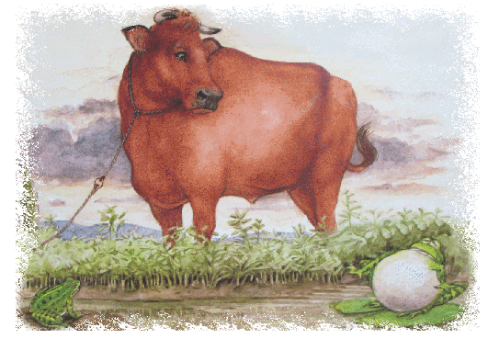 | La Grenouille qui veut se faire  aussi grosse que le Bœuf  Une grenouille vit un bœuf  Qui lui sembla de belle taille.  Elle, qui n'était pas grosse en tout comme un oeuf,  Envieuse, s'étend, et s'enfle et se travaille,  Pour égaler l'animal en grosseur,  Disant: "Regardez bien, ma sœur;  Est-ce assez? dites-moi: n'y suis-je point encore?  Nenni- M'y voici donc? -Point du tout. M'y voilà?  -Vous n'en approchez point."La chétive pécore  S'enfla si bien qu'elle creva.  Le monde est plein de gens qui ne sont pas plus sages.  Tout bourgeois veut bâtir comme les grands seigneurs ,  Tout prince a des ambassadeurs,  Tout marquis veut avoir des pages.  Jean de La Fontaine , Fables Livre I - 3
Notes de Vocabulaire
S’enfle : se fait grossir
Nenni : ancien mot pour dire non
Chétive : faible
Pécore : femme sotte et stupide
Pages : jeunes nobles au service des seigneurs

I. Les composants du récit
a) Quels sont les personnages mis en scène dans le récit?
b) Retrouvez les étapes du récit
II. L'écriture particulière de la phrase
a) Que peut-on dire de la mise en page du texte?
b) A quoi reconnaît-on qu'il s'agit de vers ?
c) "comme un oeuf" (v.3) Comment appelle-t-on cette figure de style?
Qu'est-ce qu'une figure de style? En a-t-on rencontré d'autres?
III. Quand les animaux ont la parole...
a) Reformulez la morale en vos termes. Quel message l'auteur veut-il faire passer?
b) Quel est le rôle d'une fable?

